UBND QUẬN SƠN TRÀ  TRƯỜNG THCS LÝ TỰ TRỌNG | NỘI DUNG KIẾN THỨC MÔN TIN HỌC LỚP 6
UBND QUẬN SƠN TRÀ  TRƯỜNG THCS LÝ TỰ TRỌNG | Họ và tên HS: .............................................. | Lớp 6/
TUẦN 1 :
TIẾT 2:
BÀI 2 : THÔNG TIN VÀ BIỂU DIỄN THÔNG TIN
I.NỘI DUNG KIẾN THỨC BÀI HỌC (Ghi bài vào vở,học thuộc và thực hành trên máy)
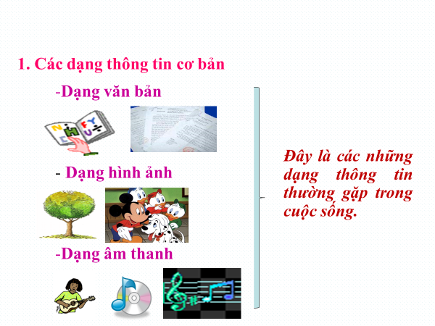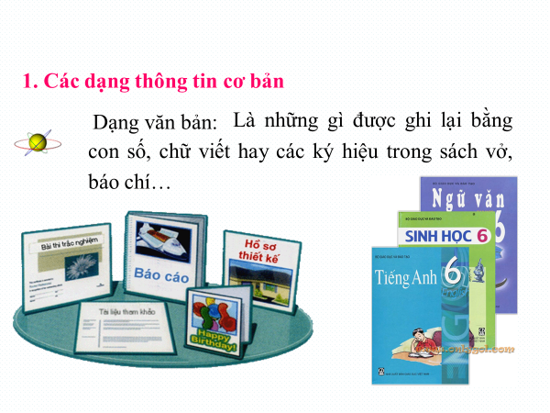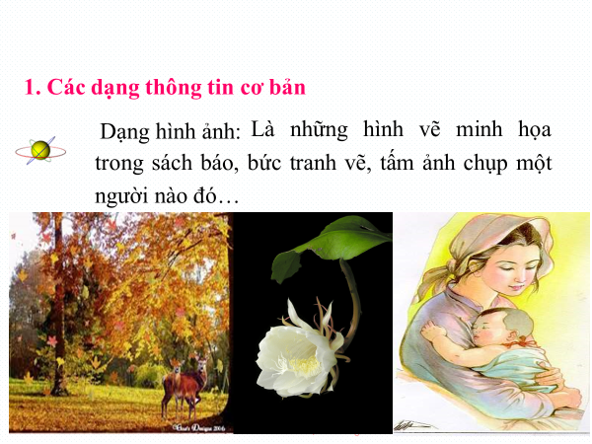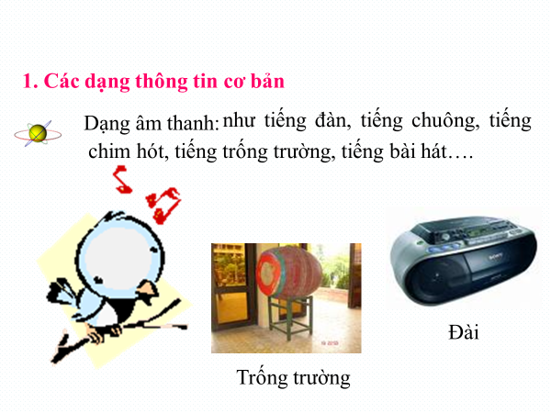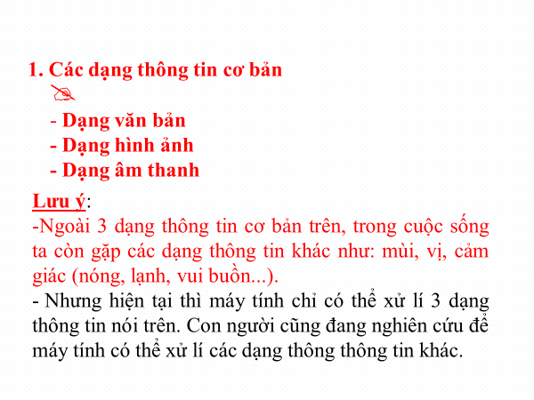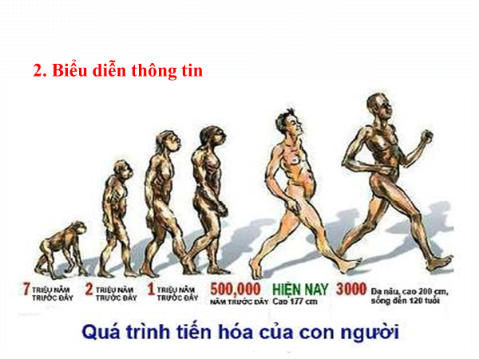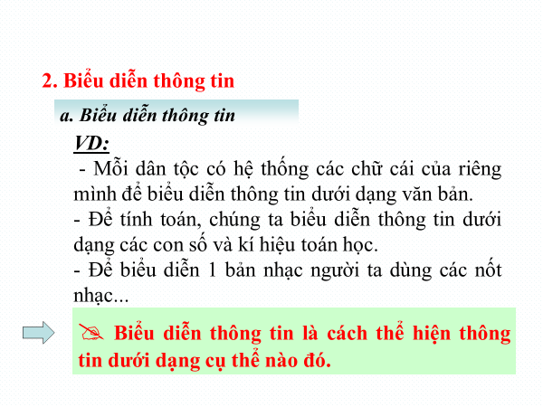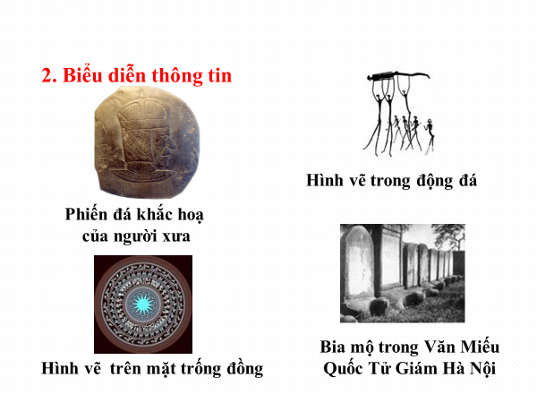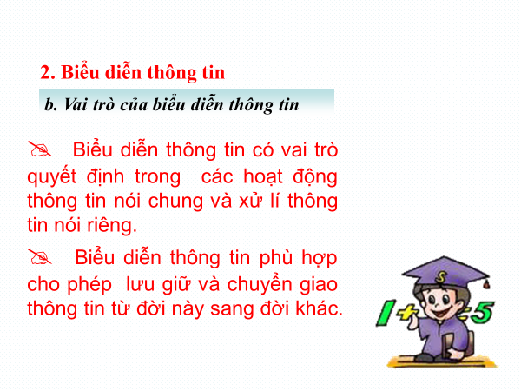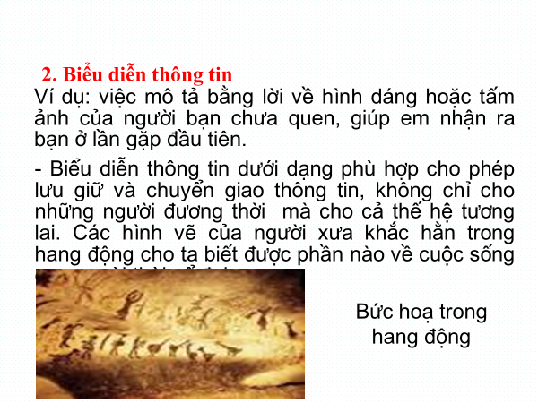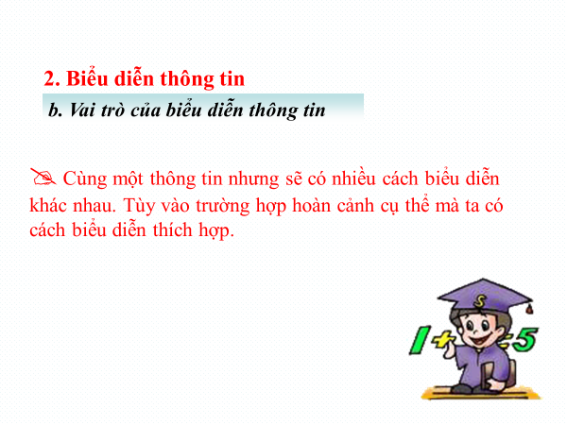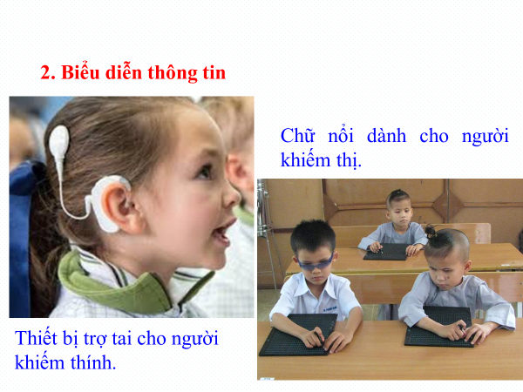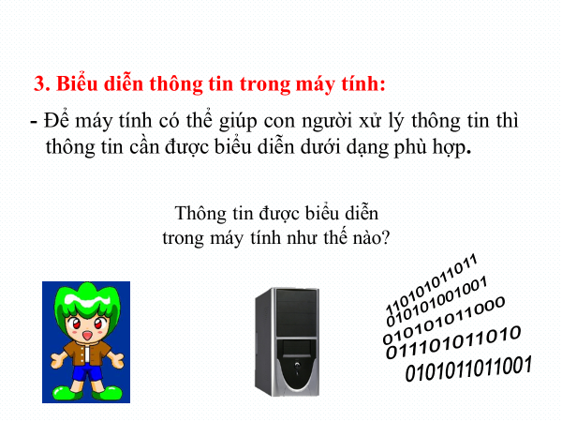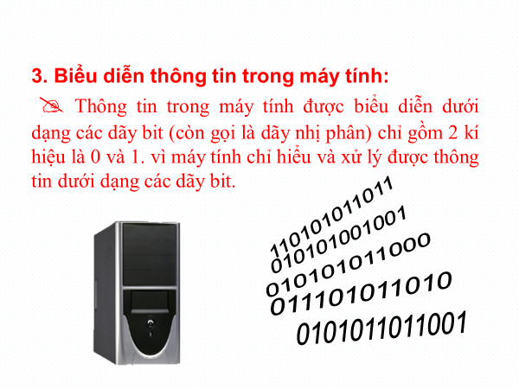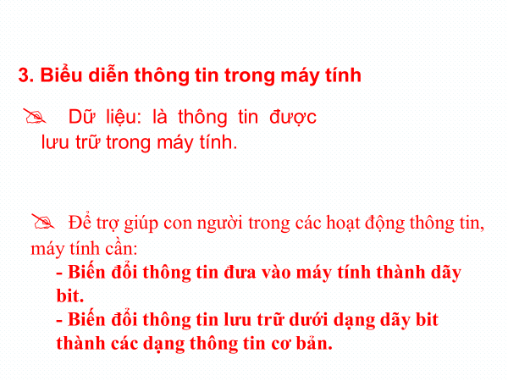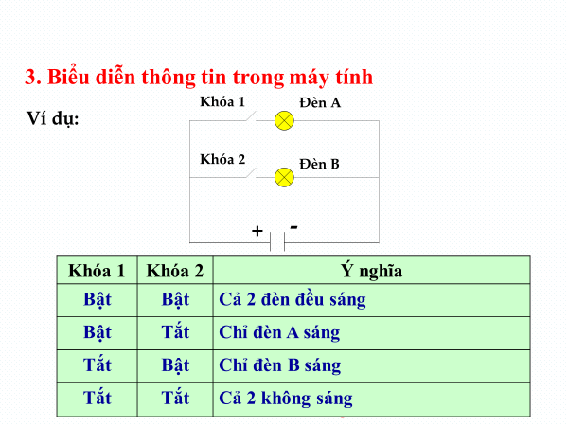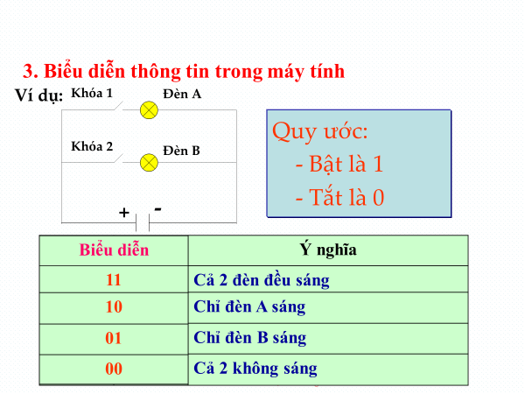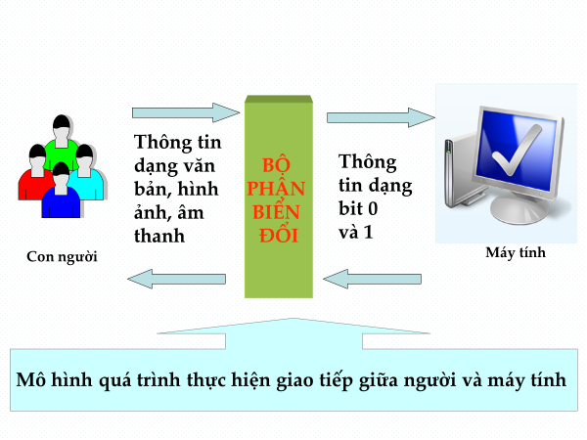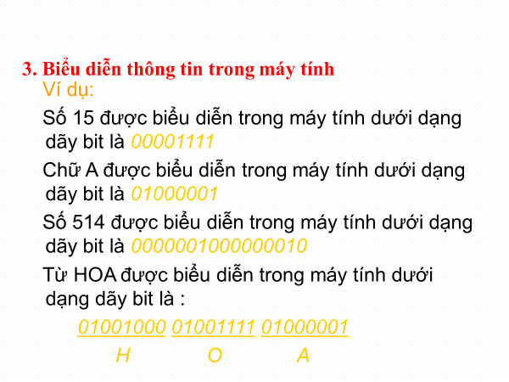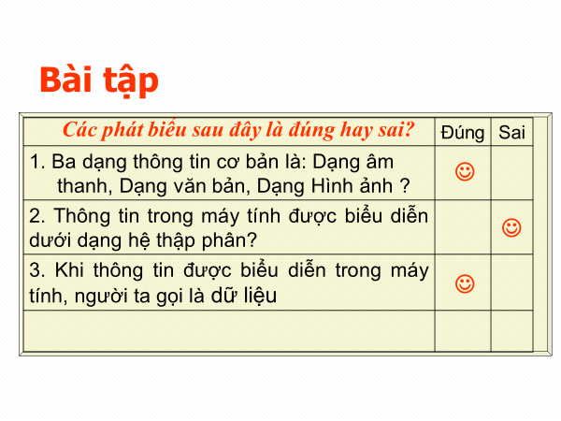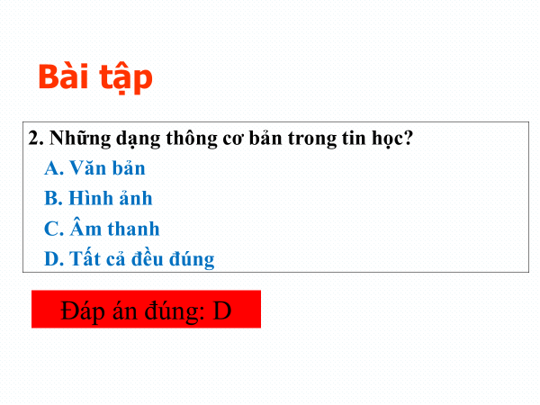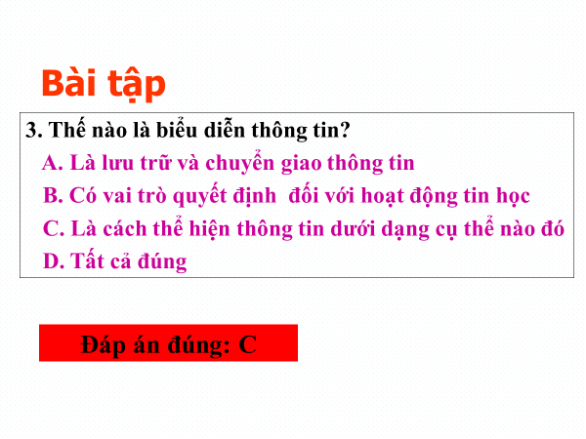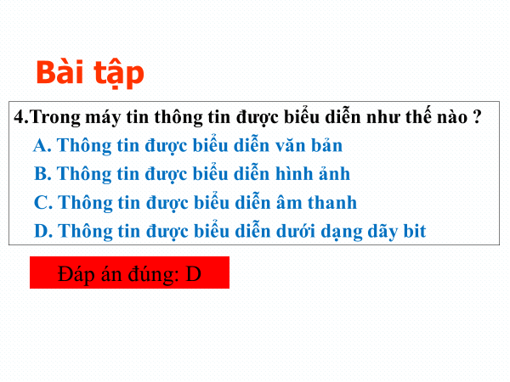
III. TRAO ĐỔI, PHẢN HỒI VỀ KIẾN THỨC BÀI HỌC CỦA HỌC SINH
................................................................................................................................................................................................................................................................................................................................................................................................................................................................................................................................................................................................ ................................................................................................................................................................................................................................................................................................................................................................................................................................................................................................................................................................................................................................................................................................................................................

